Terminliste for 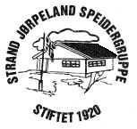
Moslitrollå høsten 2019
27 aug. oppstart
03.sep. Programmerke. Etikk (thea)
10 sep. gruppemøte
17 sep. programmerke. Etikk (cecilie)
Mandag 30 sep. speidermuseumet (rolfi)
15. okt. (Georg og martin)
25-27 okt. ungdomskole tur (anette og cecilie)
29. okt. gruppemøte
05. nov. godeterimerke (trioen og AK)
19. nov. godeterimerke (trioen og AK)
03. des. reste møte
17. des. Avslutning(Anne-Karin)

